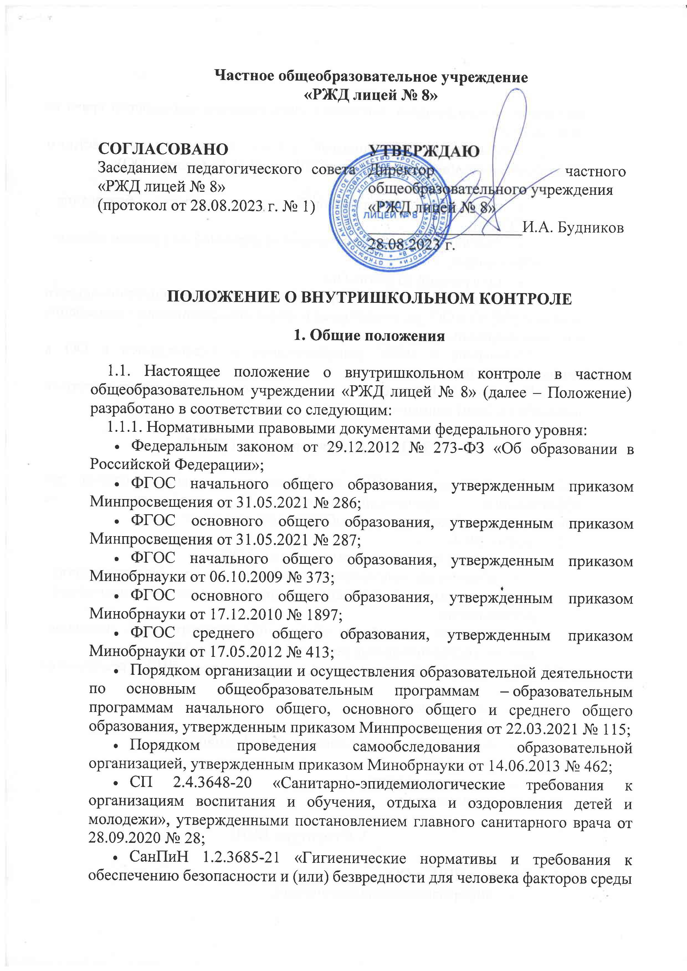Частное общеобразовательное учреждение
«РЖД лицей № 8»

СОГЛАСОВАНО  Заседанием педагогического совета «РЖД лицей № 8»  (протокол от 28.08.2023 г. № 1) | УТВЕРЖДАЮ  Директор частного общеобразовательного учреждения  «РЖД лицей № 8»  ___________________И.А. Будников  28.08.2023 г.

ПОЛОЖЕНИЕ О ВНУТРИШКОЛЬНОМ КОНТРОЛЕ

1. Общие положения

1.1. Настоящее положение о внутришкольном контроле в частном общеобразовательном учреждении «РЖД лицей № 8» (далее – Положение) разработано в соответствии со следующим:
1.1.1. Нормативными правовыми документами федерального уровня:
- Федеральным законом от 29.12.2012 № 273-ФЗ «Об образовании в Российской Федерации»;
- ФГОС начального общего образования, утвержденным приказом Минпросвещения от 31.05.2021 № 286;
- ФГОС основного общего образования, утвержденным приказом Минпросвещения от 31.05.2021 № 287;
- ФГОС начального общего образования, утвержденным приказом Минобрнауки от 06.10.2009 № 373;
- ФГОС основного общего образования, утвержденным приказом Минобрнауки от 17.12.2010 № 1897;
- ФГОС среднего общего образования, утвержденным приказом Минобрнауки от 17.05.2012 № 413;
- Порядком организации и осуществления образовательной деятельности по основным общеобразовательным программам – образовательным программам начального общего, основного общего и среднего общего образования, утвержденным приказом Минпросвещения от 22.03.2021 № 115;
- Порядком проведения самообследования образовательной организацией, утвержденным приказом Минобрнауки от 14.06.2013 № 462;
- СП 2.4.3648-20 «Санитарно-эпидемиологические требования к организациям воспитания и обучения, отдыха и оздоровления детей и молодежи», утвержденными постановлением главного санитарного врача от 28.09.2020 № 28;
- СанПиН 1.2.3685-21 «Гигиенические нормативы и требования к обеспечению безопасности и (или) безвредности для человека факторов среды обитания», утвержденными постановлением главного санитарного врача от 28.01.2021 № 2.
1.1.2. Локальными нормативными актами и документами частного общеобразовательного учреждения «РЖД лицей № 8» (далее – ОО):
- уставом ОО;
- положением о внутренней системе качества образования (ВСОКО);
- основной общеобразовательной программой по уровням общего образования;
- программой развития ОО.
1.2. Настоящее Положение определяет содержание внутришкольного контроля (ВШК) в ОО, регламентирует порядок его организации и проведение уполномоченными лицами.
1.3. Положение о ВШК разрабатывается и утверждается в ОО в установленном порядке.
1.4. В настоящее Положение в установленном порядке могут вноситься изменения и (или) дополнения.

2. Цели, задачи и принципы ВШК

2.1. Главной целью ВШК в ОО является создание условий для эффективного функционирования ОО, обеспечения ее конкурентоспособности на рынке образовательных услуг.
2.2. Задачи ВШК:
- оптимизация структуры управления ОО;
- обеспечение непрерывного профессионального развития кадров;
- своевременное выявление и анализ рисков образовательной деятельности;
- создание условий для обеспечения положительной динамики качества образовательных результатов обучающихся.
2.3. Независимо от направления, в процедурах ВШК реализуются принципы:
- планомерности;
- обоснованности;
- полноты контрольно-оценочной информации;
- открытости;
- результативности;
- непрерывности.

3. Структура ВШК

3.1. Функции ВШК в ОО:
- информационно-аналитическая;
- контрольно-диагностическая;
- коррективно-регулятивная;
- стимулирующая.
3.2. Направления ВШК:
- образовательные результаты учеников;
- организация образовательной деятельности;
- аттестация учеников;
- школьная документация;
- методическая работа;
- воспитательная работа;
- работа с родителями.
3.3. Ежегодному обязательному планированию подлежит ВШК реализации ООП. План ВШК реализации ООП является частью годового плана работы ОО.
3.4. Субъекты ВШК:
- руководитель образовательной организации и его заместители;
- должностные лица согласно должностным инструкциям;
- педагоги.

4. Виды и методы ВШК

4.1. ВШК в ОО может быть плановым и оперативным. В плановом и оперативном контроле различают виды ВШК:
- комплексный контроль;
- фронтальный контроль;
- тематический контроль;
- тематический (персональный) контроль.
4.2. При любом направлении и виде ВШК могут применяться в различном сочетании следующие методы контроля:
4.2.1. Экспертиза документов:
- локальных нормативных актов;
- программно-методической документации педагогических работников;
- учебной документации обучающихся;
- журнала успеваемости;
- журнала внеурочной деятельности/факультативов;
- дневников обучающихся.
4.2.2. Посещение/просмотр видеозаписи учебных занятий и мероприятий:
- уроков;
- курсов внеурочной деятельности и других внеурочных мероприятий;
- занятий по программам дополнительного образования.
4.2.3. Изучение мнений:
- индивидуальные беседы;
- анкетирование.
4.2.4. Диагностики/контрольные срезы:
- административные контрольные письменные работы;
- онлайн-тесты.

5. Порядок проведения ВШК

5.1. ВШК в ОО осуществляется:
- в соответствии с годовым планом работы ОО/планом ВШК;
- на основании обращений участников образовательных отношений.
5.2. План ВШК разрабатывается лицом/группой лиц, назначенным(и) руководителем ОО, и утверждается распорядительным актом руководителя ОО.
5.3. ВШК осуществляют:
- в плановом режиме субъект (контролирующий), определенный в плане ВШК;
- при оперативном контроле – лицо/группа лиц, назначаемое(ая) руководителем ОО;
- к участию в контроле могут привлекаться эксперты из числа научно-педагогической общественности региона.
5.4. Результаты ВШК оформляют в виде аналитических справок:
- по результатам внутришкольного мероприятия плана;
- итогам года.
5.5. Процедура представления результатов ВШК включает:
- ознакомление объекта ВШК (если это физическое лицо) с темой, содержанием и задачами ВШК;
- доведение до объекта ВШК (если это физическое лицо) информации о результатах.
5.6. По итогам ВШК организуется обсуждение итоговых материалов ВШК с целью принятия решений:
- о проведении повторного контроля с привлечением специалистов-экспертов;
- поощрении работников;
- привлечении к дисциплинарной ответственности должностных лиц;
- иных решениях в пределах компетенции ОО.
5.7. Результаты ВШК могут использоваться для подготовки отчета о самообследовании в соответствии с федеральными требованиями.

6. Связь ВШК и ВСОКО

6.1. ВШК – вспомогательный инструмент для организации функционирования ВСОКО, аккумулирующий ее процедуры. ВШК подчинен ВСОКО и осуществляется в пределах направлений ВСОКО.
6.2. Должностные лица одновременно могут выступать и субъектами ВСОКО, и субъектами ВШК.
6.3. Результаты ВШК фиксируются справками, которые могут использоваться при подведении итогов ВСОКО, в отчете о самообследовании, публичном докладе ОО.

7. Документационное сопровождение ВШК

7.1. Документационное сопровождение ВШК в ОО включает:
- распорядительный акт об утверждении годового плана ВШК;
- план внутришкольного контроля на учебный год;
- план-задание на проведение оперативного контроля;
- распорядительный акт об организации внепланового мероприятия ВШК;
- справки по результатам внутришкольных мероприятий плана;
- распорядительный акт о результатах ВШК за учебный год;
- справку о результатах ВШК за учебный год.
7.2. Состав документов ВШК ежегодно обновляется и утверждается
руководителем ОО.

